**1. 在用户家目录下新建一个名为 vimtest1 的目录**

**2. 进入 vimtest 目录中**

**3. 将示例文件 ex4_sample.txt 传送到当前目录中（提示：对示例文件做一个备份**

**ex4_bak.txt）**

** 通过 U 盘或在 Linux 中通过浏览器在超星上下载** 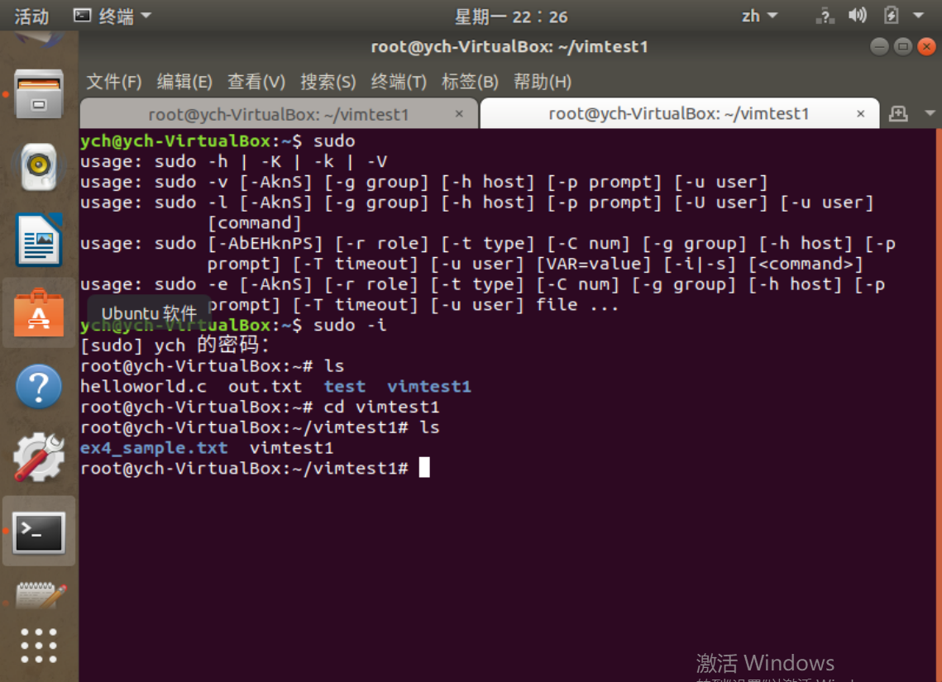

**4. 使用 vim 打开本目录下的 ex4_sample.txt 这个文件** 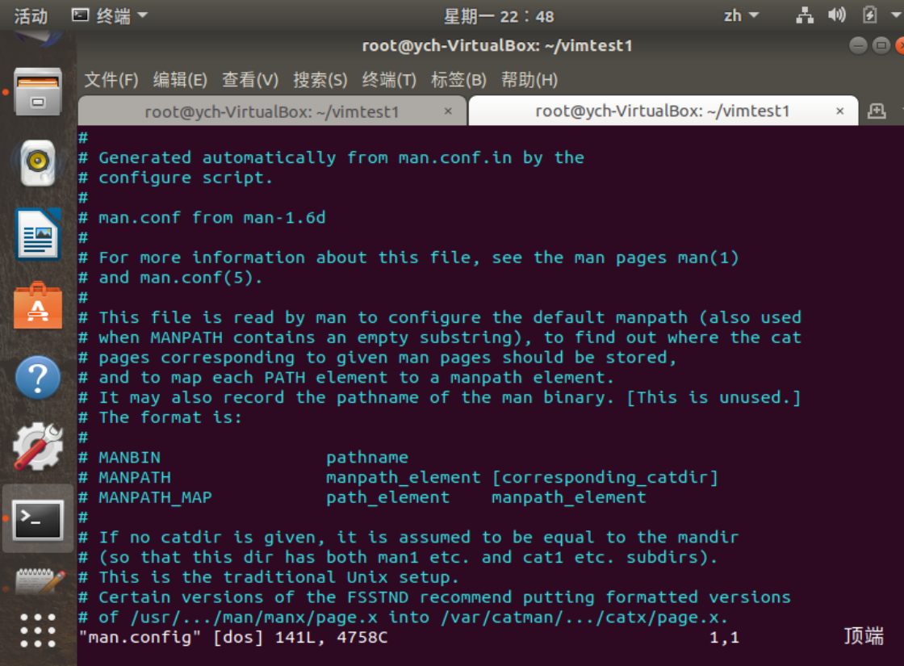

**5. 在 vim 中设置行号**

**6. 移动到第 58 行，向右移动 40 个字符，请问你看到的双引号内是什么目录？**

**7. 移动到第一行，并且向下查找一下“bzip2”这个字符串，请问它在第几行？**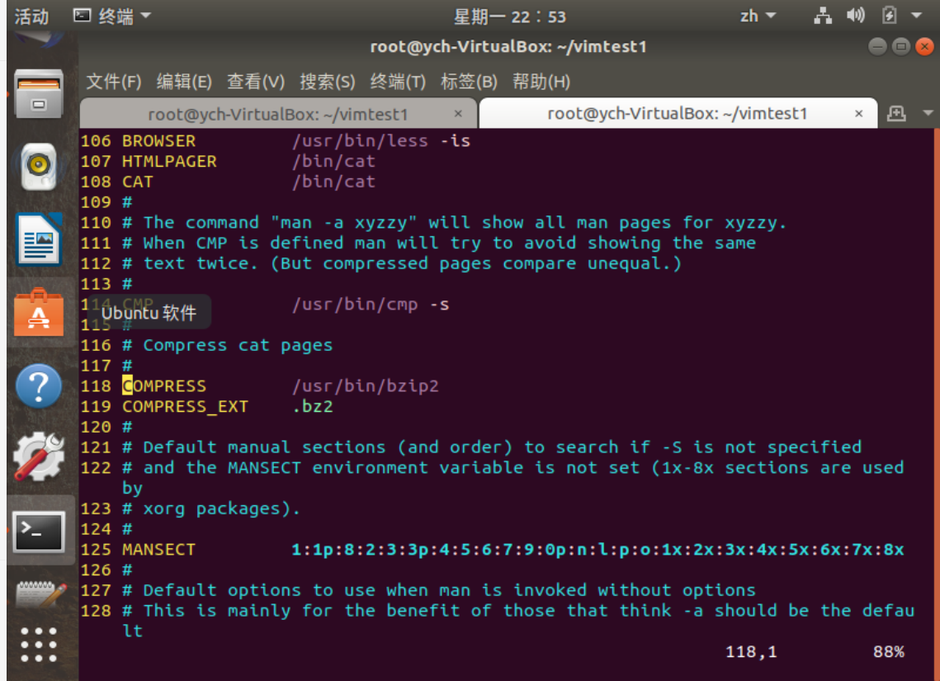

**8. 接着下来，将 50 到 100 行之间的”man”改为”MAN”，并且一个一个确定是否需要**

**修改，如何执行命令？如果在确定过程中一直按”y”，结果会在屏幕最后一行出现**

**改变了几个 man：呢？** 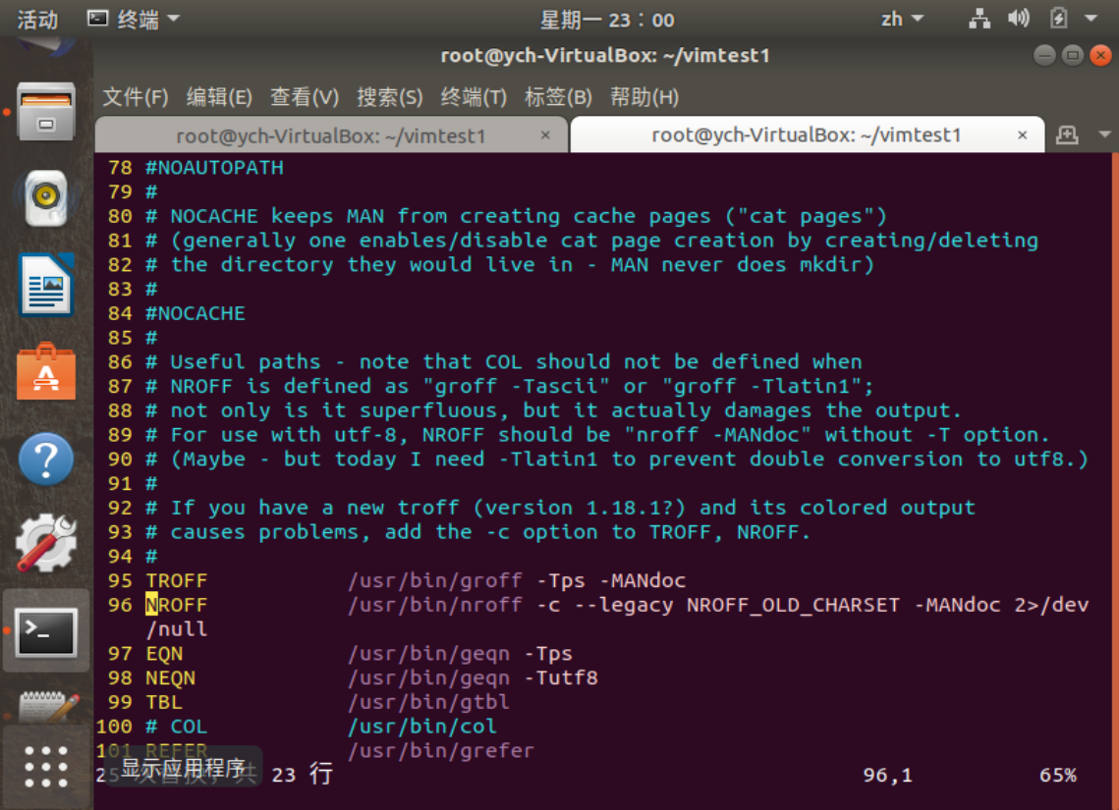

1. **修改完成之后，突然反悔了，要全部复原，有哪些方法？**

1.用：e!

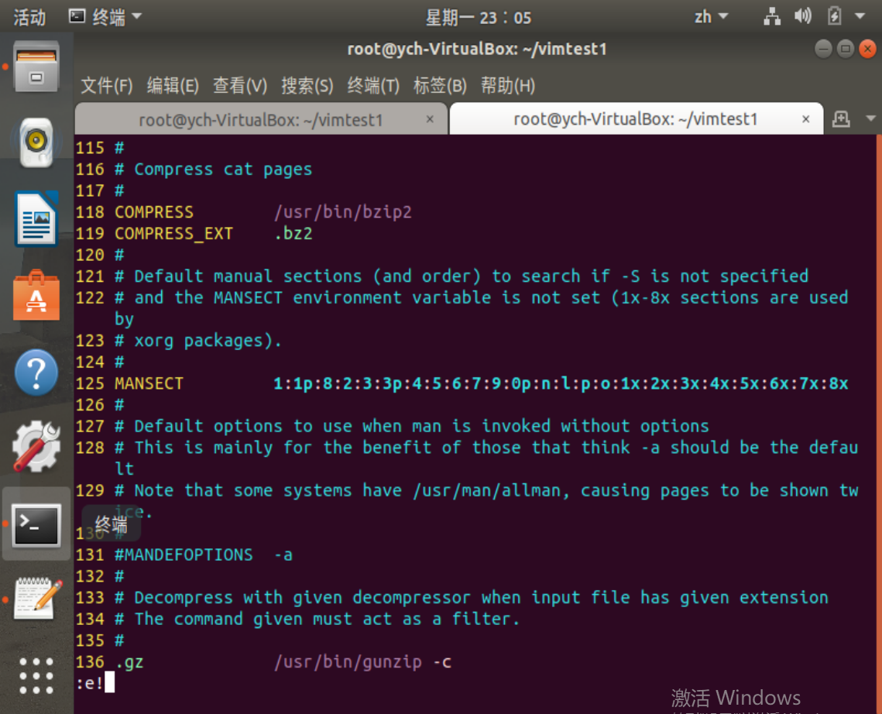

**10. 复制 65 到 73 这九行的内容（含有 MANPATH_MAP）,并且粘贴到最后一行之后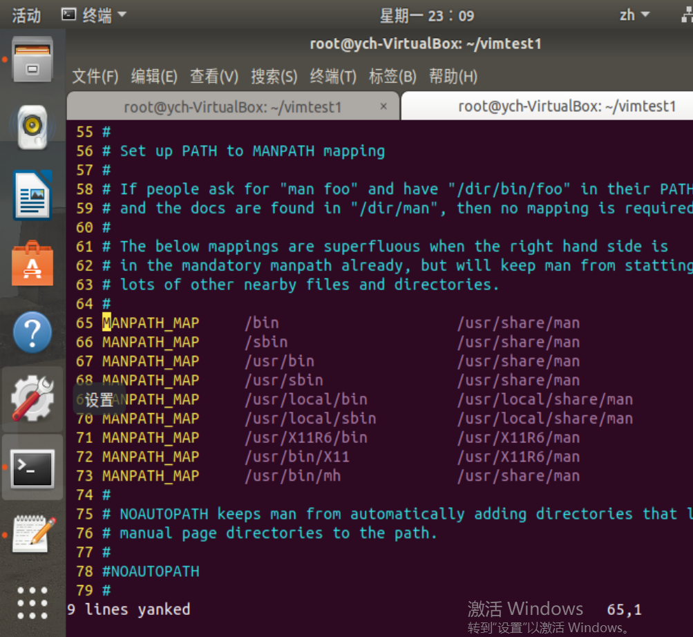。** 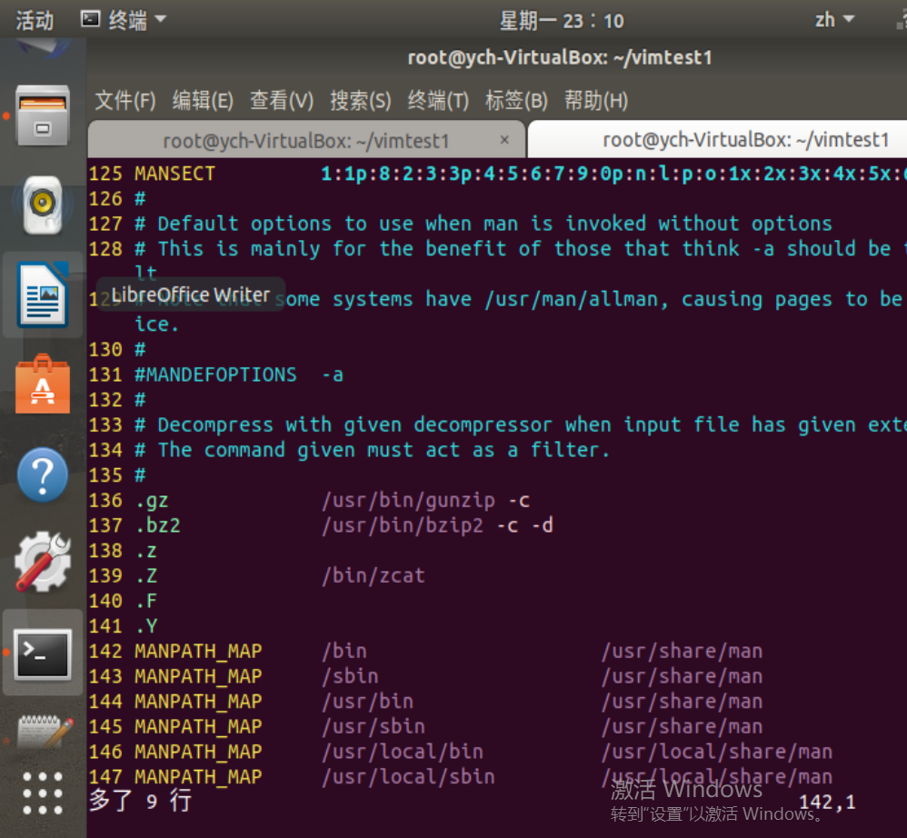

**11. 21 到 42 行之间所有批注我不要了，要如何删除？** 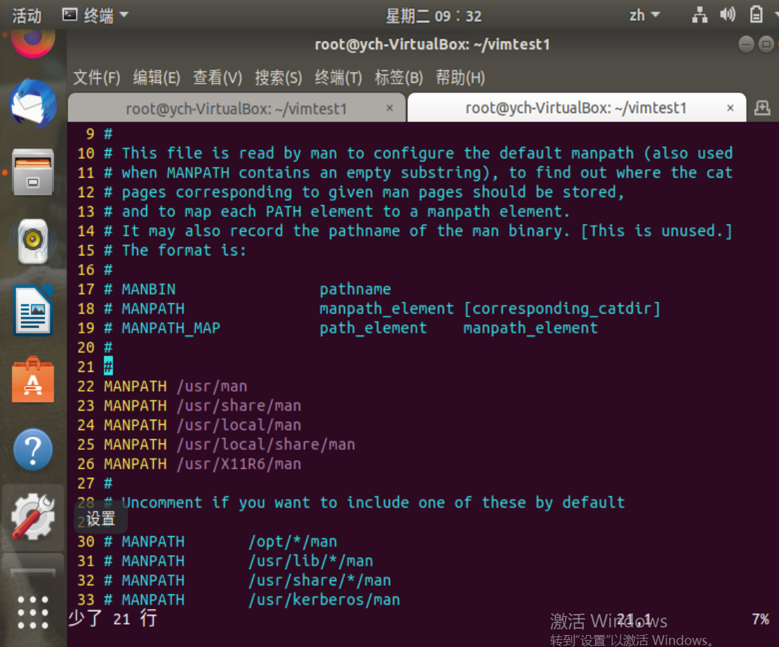

**12. 将这个文件另存成名为 man.test.config 的文件名** 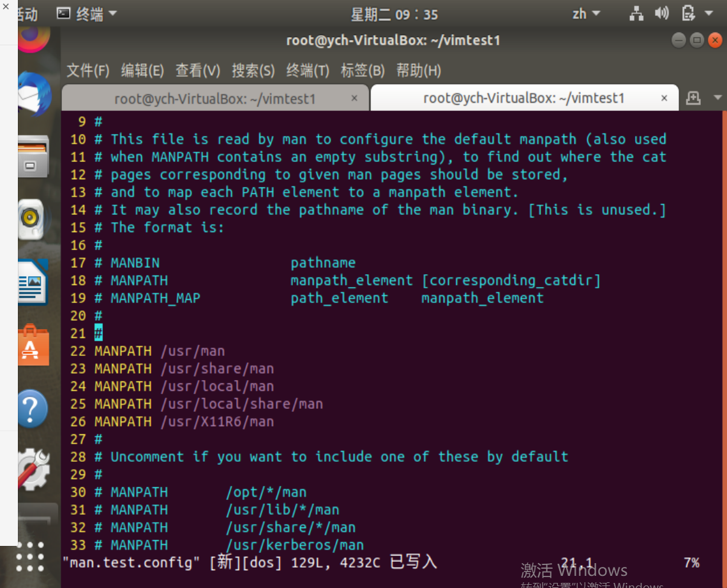

**13. 去到第 27 行，并且删除 15 个字符，结果出现的第一个字符是什么？**

**14. 去第一行新增一行，该行内容输入”lam a student…”。 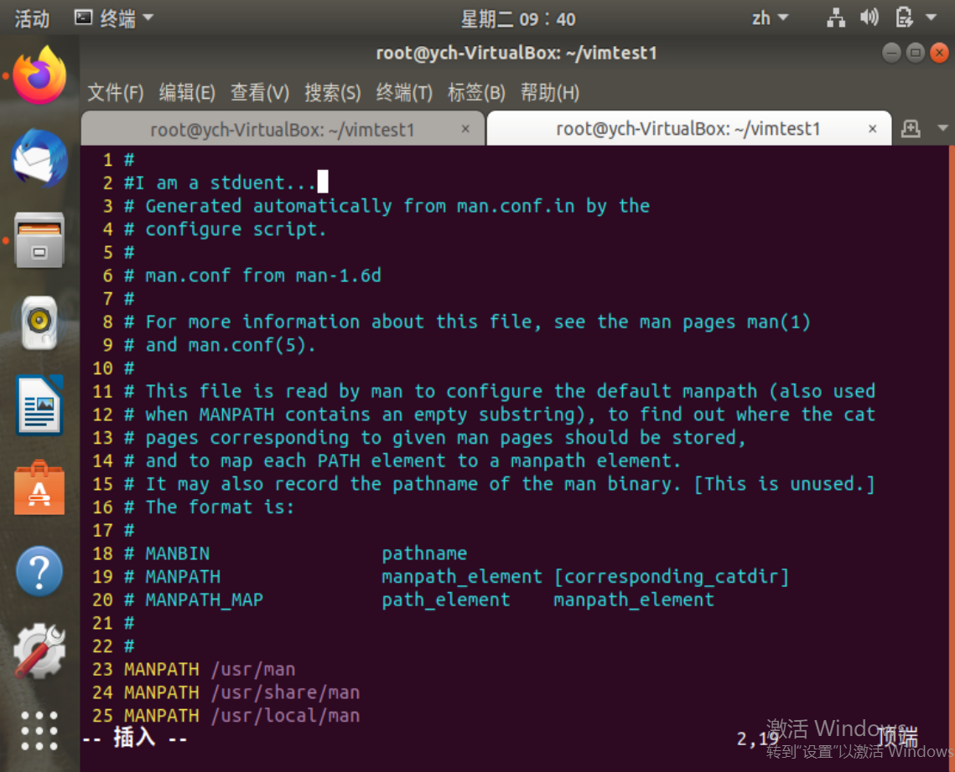15. 保存后离开:wq**